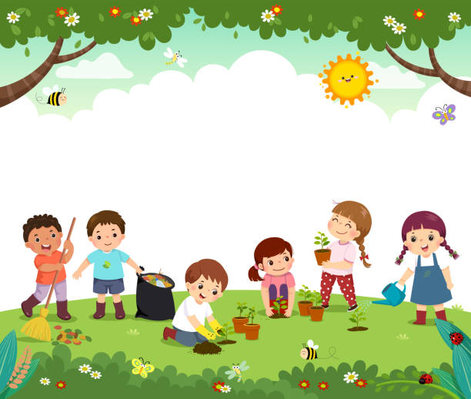
DIPLOMĂ
Se acordă preșcolarului
.................................................................................................................
Pentru entuziasmul și energia de care a dat dovadă pe parcursul activităților incluse în programul
Ateliere de Vară ȘOTRON, ediția iulie 2023

Director, Echipa de proiect
Prof. Țăran Liliana
1. Profesor preșcolar POP ROȘCA LENUȚA CRISTINA structura Fundoaia
2. Profesor preșcolar BRAIC LARISA CORINA structura Hodoșa Gară
3. Profesor preșcolar STAN CAMELIA MARIA structura Platonești

